موافقتنامه
موافقتنامه حاضر همراه با اسناد و مدارك موضوع ماده 2 آن كه مجموعه اي غير قابل تفكيك مي باشد و از اين پس "قرارداد" ناميده مي شود، در تاریخ ............... در اصفهان بین شركت آب منطقه‌اي اصفهان به شماره ثبت 5558 و کد اقتصادی 9659-7586-4111 شناسه ملی 10260266988 به نمايندگي آقاي حسن ساسانی با کد ملی 5459768012 با عنوان رئیس هيأت‌مديره و مدیرعامل و آقای غلامحسین حیدرپوربا کد ملی 1818111837 با عنوان عضو هیأت مدیره که از اين پس كارفرما ناميده مي شود، از يك سو و واحد خدمات مشاوره پژوهشی ........................................به شماره ثبت...... ............ و کد اقتصادی ..................وشناسه ملی ..................به نمایندگی آقای .................. با کد ملی ….…… كه از اين پس مشاور ناميده مي شود از سوي ديگر، طبق مقررات و شرايطي كه در اسناد و مدارك اين قرارداد درج شده، منعقد مي گردد.

ماده 1- موضوع قرارداد
موضوع قرارداد عبارت است از:

که جزئیات آن در پیوست 1 تعیین شده است .

ماده 2- اسناد و مدارك
اين قرارداد شامل اسناد و مدارك زير است :
- 2-1- موافقتنامه حاضر
- 2-2- شرايط عمومي
- 2-3- پيوستها :
پيوست 1 - شرح موضوع قرارداد
پيوست 2- شرح خدمات طبق پيشنهاد (Proposal) تصويب شده
پيوست 3- مبلغ قرارداد ، روش محاسبه و نحوه پرداخت آن
پيوست4- برنامه زماني كلي
پيوست 5- شرايط خصوصي
پيوست 6- مشخصات افراد پژوهشگر همراه با سوابق كاري و پژوهشي

- 2-4- اسناد تكميلي كه حين انجام خدمات، در چارچوب قرارداد و به منظور اجراي آن به مشاور ابلاغ شده يا بين طرفين قرارداد مبادله مي شوند.
- 2-5- مدارك و گزارشهاي تاييد شده

ماده 3- مدت

مدت انجام خدمات پژوهش موضوع قرارداد كه شروع و تنفيذ آن طبق ماده 2 شرايط عمومي قرارداد است، با توجه به برنامه زماني كلي (پيوست 4) پيشنهادي مشاور برابر ماه است .
مدت ياد شده تابع تغييرات موضوع ماده 18 شرايط عمومي قرارداد خواهد بود.

ماده 4- مبلغ قرارداد

مبلغ قرارداد براي انجام خدمات برابر................. ريال شامل اجزای زیر است :

4-1- حق الزحمه خدمات ........................ریال

4-2- هزینه آزمایشها و تأمین مواد و مصالح و تجهیزات .............................ریال

4-3- نحوه تعیین مبلغ قرارداد و روش پرداخت آن بر اساس دستورالعملهای مربوط در پیوست 3 درج می شود و هزینه مربوط به هر فصل نیز مشخص می گردد.

ماده 5- تعهدات طرفين قرارداد

  - 5-1- مشاور متعهد است خدمات پژوهشي خود را طبق اسناد و مدارك قرارداد، در ازاي دريافت مبلغ قرارداد انجام دهد و اعلام مي نمايد كه داراي توان و‌تشكيلات لازم براي انجام اين كار است.
  - 5-2- كارفرما متعهد به انجام وظايفي است كه در اسناد و مدارك قرارداد براي او معين شده است و نيز متعهد مي شود كه در ازاي انجام خدمات موضوع قرارداد، مبلغ قرارداد مربوط را طبق اسناد و مدارك قرارداد به مشاور پرداخت كند.

ماده 6- نشاني
نشاني كارفرما :
اصفهان- بلوار آیینه خانه- جنب هلال احمر - شرکت آب منطقه ای اصفهان کد پستي : 76473-81646 صندوق پستی 391 - تلفن 65 - 36615360

نشاني مشاور :
نشاني مهندس مشاور: استان ..................................................................................................کد پستي: .............................تلفن: .................................... دورنگار: ................................

هرگاه يكي از طرفين قرارداد نشاني خود را تغيير دهد بايد 15 روز قبل از تاريخ تغيير، نشاني جديدخود را به طرف ديگر اعلام كند. تا وقتي كه نشاني جديد به طرف ديگر اعلام نشده است، مكاتبات به نشاني قبلي ارسال خواهد شد و دريافت شده تلقي مي گردد.

ماده 7- تعداد نسخه هاي قرارداد
اين قرارداد در پنج (5) نسخه تنظيم شده و به امضاي دو طرف قرارداد رسيده و يك نسخه از آن به مشاور ابلاغ شده است و همه نسخه هاي آن اعتبار يكسان دارند.

نماینده كارفرما :  نام و نام خانوادگی  حسن ساسانی  رئیس هیأت مدیره و مدیرعامل  امضاء  بابک ابراهیمی  عضو هیات مدیره | نماینده مشاور :  نام و نام خانوادگی  مهر و امضاء

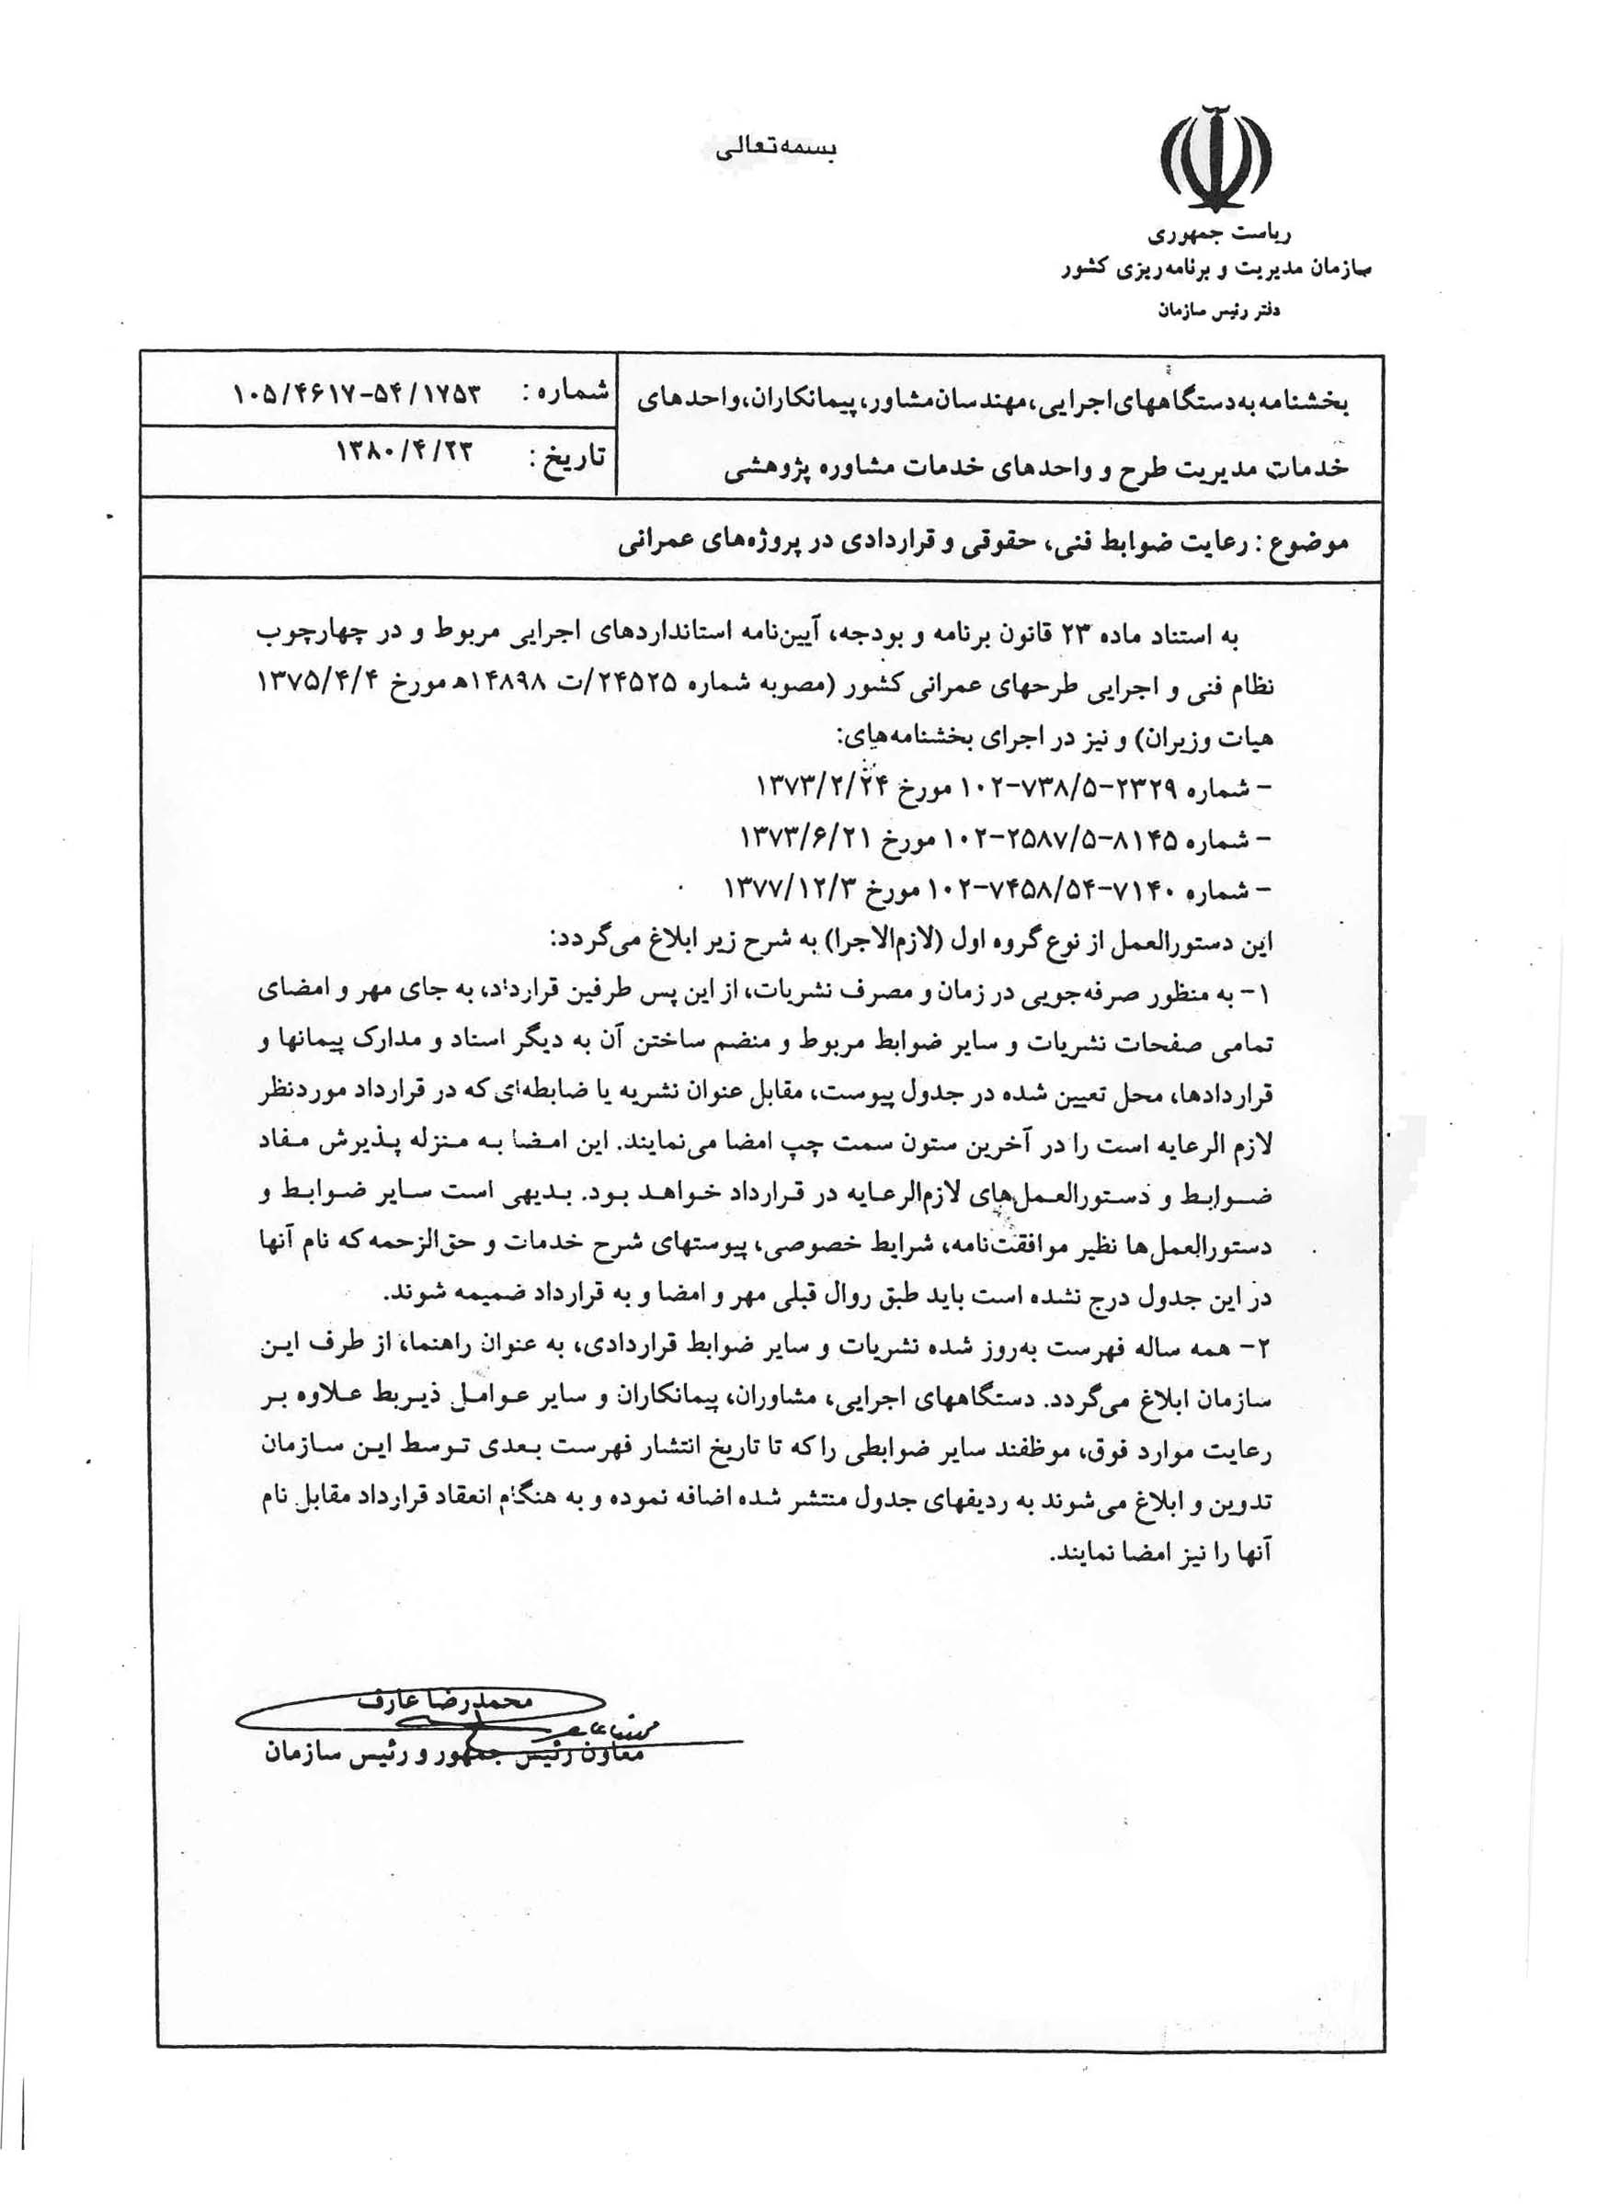

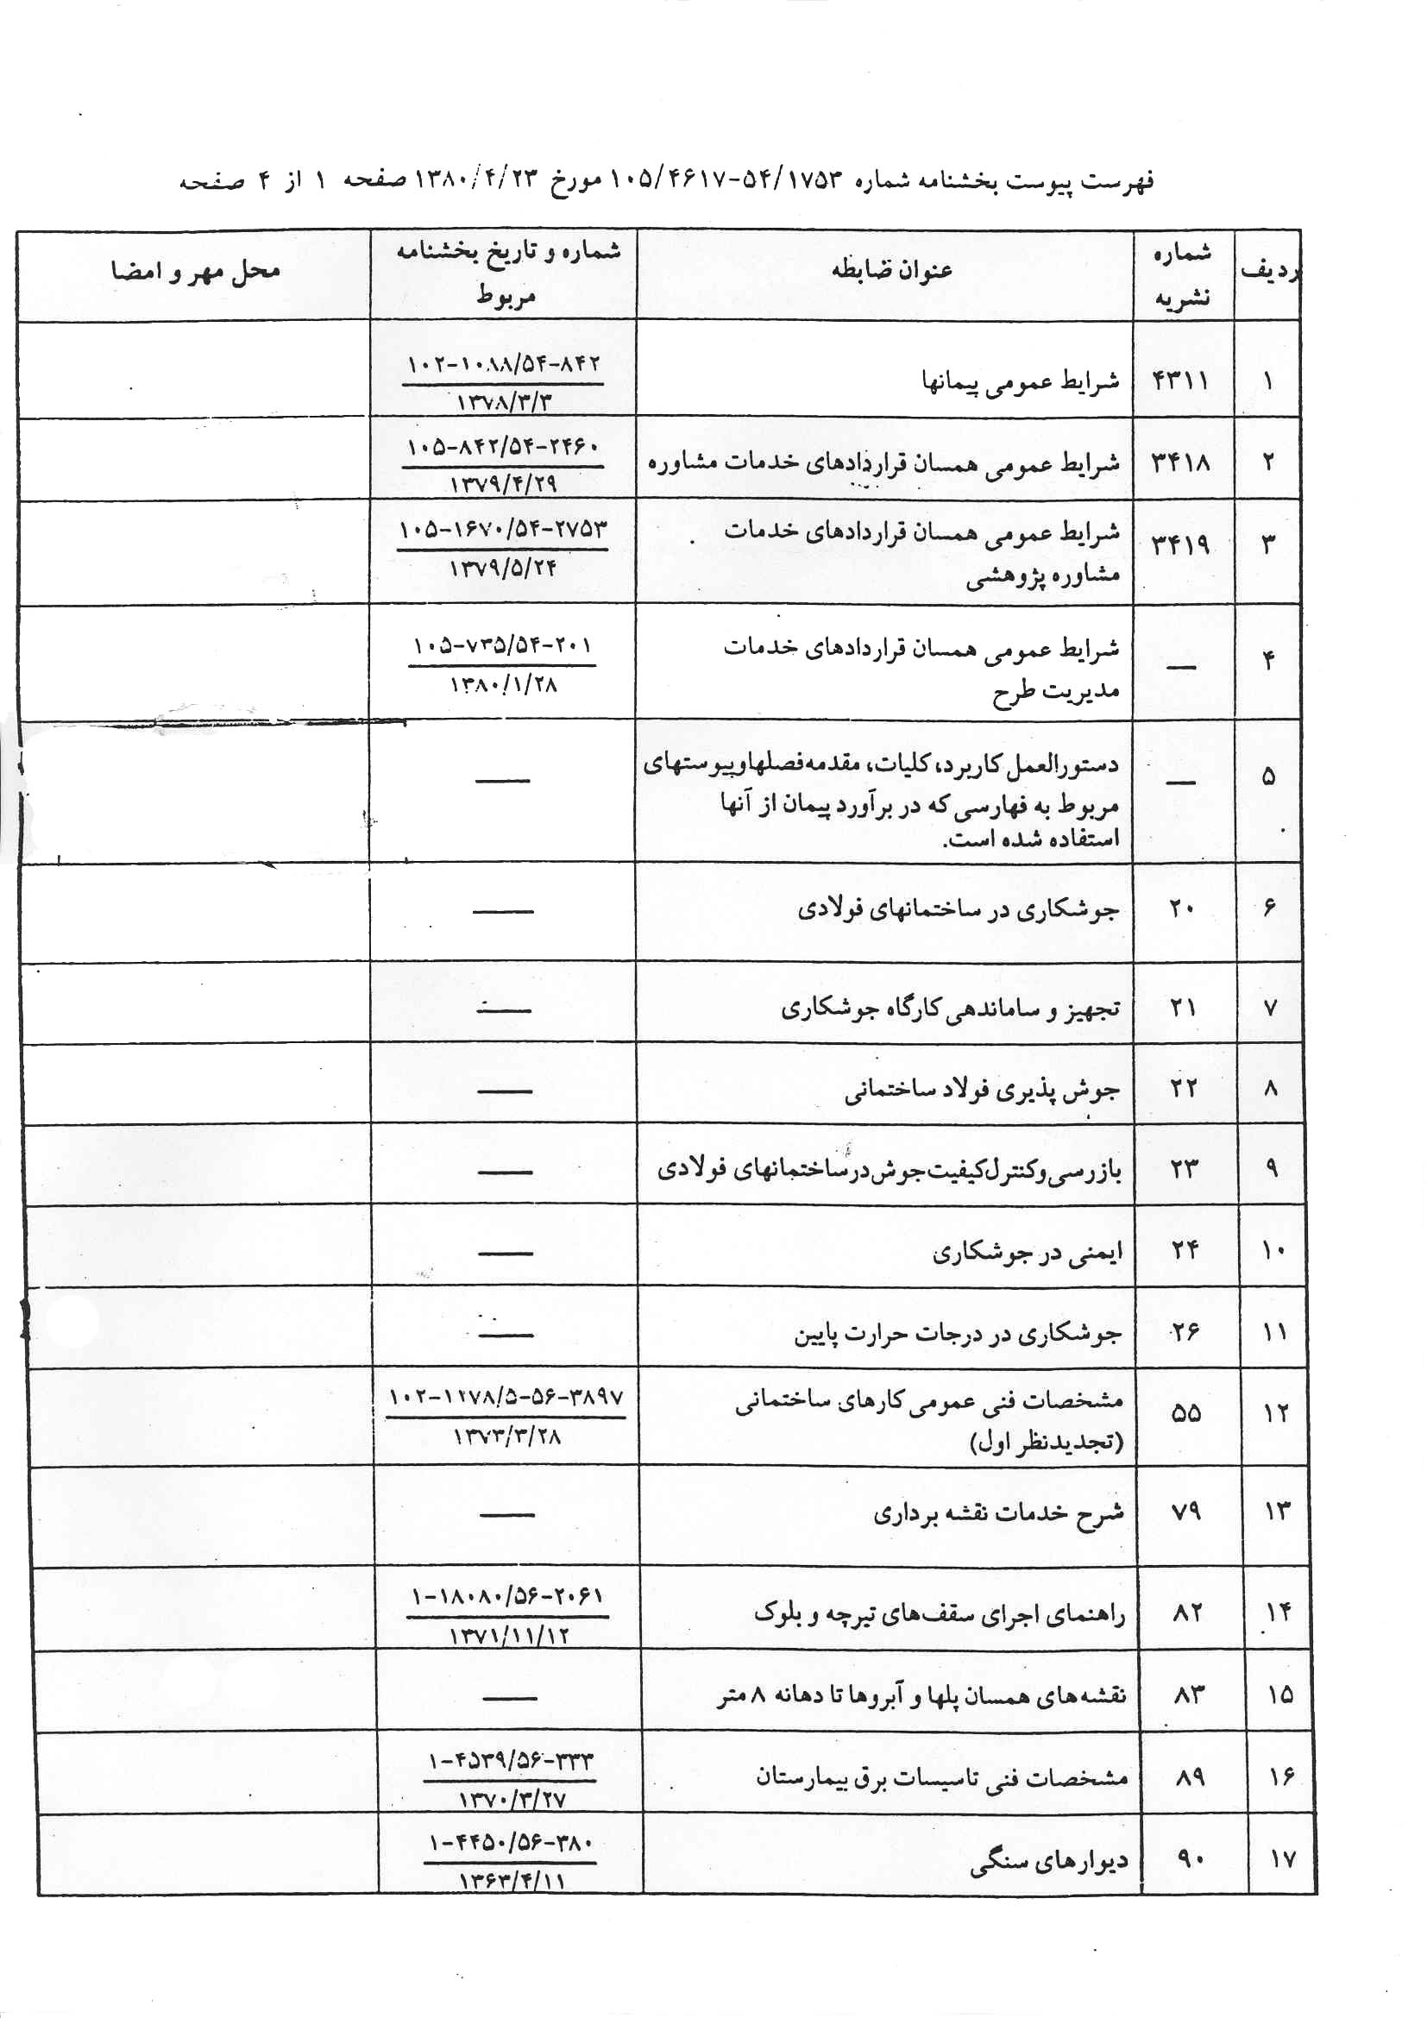

پيوست شماره 1

شرح موضوع قرارداد

عنوان قرارداد : ...........................................

پيوست شماره 2

شرح خدمات قرارداد

عنوان قرارداد:.............................................................................

پيوست شماره 3

مبلغ قرارداد ، روش محا سبه و نحوه پرداخت آن
عنوان قرارداد: ...............................................................................................

1- حق الزحمه :
كل حق الزحمه موضوع اين قرارداد مبلغ ...........ريال( ..... میلیون ریال ) مي‌باشد.

2- نحوه پرداخت :
در اجراي مفاد 15، 16 و 17 شرايط عمومي اين قرارداد به شرح ذيل پرداخت مي گردد‌:
2-1- معادل 25 درصد كل حق الزحمه به عنوان پيش پرداخت در مقابل تضمین معتبر قانونی مورد قبول كارفرما و بدون کسر کسور قانونی طبق بند 16-1 شرايط عمومي قرارداد که به تناسب پرداخت حق الزحمه، مستهلك و تضمین مذکور آزاد مي‌شود.
2-2- حق الزحمه مشاور جهت انجام خدمات موضوع این قرارداد متناسب با پیشرفت کار (در مراحل 25% ،50% ، 75 % و 100% پیشرفت کار ) و پس از تأیید کارفرما و با کسر مالیات متعلقه قانونی به وی پرداخت خواهد شد.
2-3 - پرداخت حق الزحمه مشاور پس از ارائه گزارشات میان مرحله ای در چهار مرحله پیشرفت کار (25% ، 50% ، 75% و 100% ) انجام گردیده و چنانچه میزان پیشرفت کار تأیید شده توسط کارفرما مابین مقادیر مذکور باشد ، میزان پیشرفت کار مرحله قبل مبنای پرداخت خواهد بود.
2-4 - هرگاه مشاور بدون عذر موجه ، مدت قرارداد را رعایت ننماید و تمام و یا قسمتی از کارها به تأخیر انجامد ،کارفرما مجاز است کل حق الزحمه مربوطه را تقلیل دهد. نسبت تقلیل حق الزحمه مساوی با نسبت مدت تأخیر به مدت تعیین شده برای انجام کارها خواهد بود . این تبصره در خصوص تأخیر در انجام هریک از اجزاء شرح خدمات وارائه گزارشات میان مرحله ای نیز قابل اعمال بوده ومیزان تقلیل حق الزحمه به روش مشابه محاسبه خواهد شد.

* طبق بند يك ماده 13 شرايط عمومي قرارداد, از هر پرداخت معادل 10 درصد بعنوان حسن انجام كار كسر خواهد گرديد كه در پايان و پس از تسويه حساب نهايي مبلغ ياد شده مسترد خواهد شد.

پيوست شماره 4

برنامه زمانی کلی( زمانبندی و برنامه کار)

عنوان قرارداد:..................................................................................

پيوست شماره 4-1

جدول زمانبندی و برنامه کار

عنوان قرارداد:..................................................................................

شرح فعالیتها | درصد فعالیت | زمان (ماه )
 |  | 1 | 2 | 3 | 4 | 5 | 6 | 7 | 8 | 9 | 10 | 11 | 12 | 13 | 14 | 15 | 16 | 17 | 18 | 19 | 20 | 21 | 22 | 23 | 24 | 25 | 26 | 27 | 28 | 29 | 30 | 31

پيوست شماره 4-2

خدمات ویژه مورد نظر کارفرما

عنوان قرارداد:..................................................................................

پيوست شماره 5

شرايط خصوصي
1- مشاور موظف است علاوه بر ارائه گزارشات پيشرفت كار در چهار مرحله 25، 50 و 75 و 100 درصد پيشرفت كار پروژه در پايان هر سه ماه گزارش عملكرد خود را نيز به كارفرما اعلام نمايد.
2- كارفرما نتايج بررسي گزارشات پيشرفت كار پروژه را در هر مرحله حداكثر ظرف مدت 2 ماه پس از دريافت گزارشات به مشاور اعلام خواهد نمود و مشاور حداكثر ظرف مدت يكماه موظف به اصلاح و اعمال نظرات كارفرما مي‌باشد.
3- مشاور گزارشات ميان مرحله و نهائي خود را در سه نسخه به همراه يك نسخه نرم افزاري تحويل كار فرما خواهد داد.
4- مشاور در پايان كار و پس از تائيد نهايي پروژه موظف به ارائه گزارشات به فرمت پيوست شرايط خصوصي قرارداد مي‌باشد.
5- كارفرما صرفا موظف به معرفي مشاور به نهادهاي ديگر جهت دريافت اطلاعات و مدارك مربوطه‌اي است كه در اختيار اين دفتر نمي باشد. بديهي است هزينه تهيه اين مدارك بر عهده مشاور مي‌باشد.
6- در صورت تهيه نرم افزار درپروژه، مشاور موظف به ارائه نسخه اجرائي، متن برنامه (Source) كتابچه راهنماي نرم‌افزار (User Manual) بصورت كاربردوست (User Friend) مطابق شيوه نامه تهيه مدلهاي رايانه‌اي (پيوست شرايط خصوصي قرارداد) مي باشد.
7- در صورتيكه پروژه بصورت پايان نامه دانشجويي كارشناسي ارشد يا رساله دكتري پذيرفته شده است، مجري مي‌بايست حداقل 10 روز قبل از برگزاري جلسه دفاعيه، مراتب را كتباً اعلام نمايد تا نسبت به شركت نماينده كارفرما در جلسه مزبور اقدام گردد. همچنين به منظور تصويب نهايي پروژه، لازم است مجري و محقق اصل تاييديه تحصيلات تكميلي دانشگاه مربوطه درخصوص پذيرش پايان نامه و معرفي هيئت داوران و اعلام تاريخ برگزاري جلسه دفاعيه و امتياز كسب شده را به همراه تصوير صورتجلسه دفاعيه به كارفرما ارائه نمايد.
8- كليه مكاتبات انجام شده طي مراحل بررسي پيشنهاد پروژه جزء مدارك و مستندات لحاظ گرديده و تعهدات احتمالي مربوطه نيز لازم الاجرا بوده و جزء شرح خدمات مد نظر قرار مي‌گيرد.
9- چنانچه پروژه به صورت فعاليتهاي آزمايشگاهي و ميداني انجام مي پذيرد، رعايت مفاد " شيوه نامه تدوين و ارائه نتايج پروژه هاي آزمايشگاهي و ميداني " ( پيوست شرايط خصوصي قرارداد ) لازم الاجرا مي باشد. ضمناً پرداختهای مالی بابت انجام آزمایشات ،در قبال ارائه فاکتورهای معتبر صورت خواهد گرفت .
10- معادل 10 درصد (ده درصد) مبلغ کل قرارداد صرف نشر ، ترویج و اطلاع رسانی دستاوردهای حاصل از پروژه و امور مربوط به نظارت و مشاوره این پروژه می گردد.

تعهدات مشاور:
ضمن تأیید مجدد صحت مندرجات پرسشنامه اطلاعات عمومی و تخصصی و مدارک پیوست آن تعهد می نماید که هرگونه تغییر در مندرجات برگها را حداکثر ظرف مدت یکماه از تاریخ تغییر به امور قراردادهای شرکت آب منطقه ای اصفهان اطلاع دهد.
"هرگونه کسب منافع یا همکاری کلیه کارکنان وزارت نیرو و شرکت‌های زیرمجموعه، خارج از وظایف و مسئولیت‌های شغلی و ضوابط و چارچوب‌های اداری، با اشخاص حقیقی و حقوقی طرف قرارداد ممنوع می‌باشد و چنانچه در هر مرحله از اجرای قرارداد این موضوع محرز گردد، قرارداد مشمول فسخ بوده و مطابق با مفاد قرارداد عمل خواهد شد."
-تأیید می نماید که هیچ یک از شرکا ، اعضای هیأت مدیریه و مدیرعامل شرکت مشمول ممنوعیت مقرر در اصل 141 قانون اساسی و قانون منع مداخله کارمندان دولت در معاملات دولتی مصوب دیماه 1337 نبوده و به محض شمول این مقررات بر شرکت و شرکای آن ، موضوع را فوراً به اطلاع امور قراردادهای شرکت آب منطقه ای اصفهان برساند و نیز تأیید می نماید که هیچ یک از اشخاصی که به نحوی در رابطه با اصل 49 قانون اساسی محکومیت یافته اند در این شرکت سهامدار نیستند وبه محض شمول این امر به مدیران و شرکا شرکت ، مراتب را فوراً به امور قراردادهای شرکت آب منطقه ای اصفهان اطلاع دهند.
-تأیید می نماید مواردیکه این شرکت مشمول فسخ (ماده 23 شرایط عمومی ) و خاتمه قرارداد (ماده شرایط خصوصی) گردیده اعلام شده است.
چنانچه خلاف هر یک از تأییدات فوق الذکر و نیز مندرجات پرسشنامه های تحویلی به امور قراردادهای شرکت آب منطقه ای اصفهان به اثبات برسد ، برابر مقررات رفتار خواهد شد و حق هیچگونه اعتراض به تصمیمات امور قراردادهای شرکت آب منطقه ای اصفهان مبنی بر لغو صلاحیت و اعمال محرومیت و نیز ضبط ضمانتنامه های مربوط به آن را نخواهد داشت.

پيوست شماره 6
مشخصات افراد پژوهشگر ، همراه با سوابق كاري و پژوهشي

رديف | نام | نام خانوادگي | رشته و مدرك  تحصيلي | شغل | مؤسسه متبوع | درصد  همكاري | تلفن  (همراه) | امضاء
1
2
3

